劳务派遣公司年度核验操作指南
按照国家《劳务派遣行政许可实施办法》（人社部令第19号）规定，以及自治区劳务派遣相关文件要求，乌海市行政区域内办理劳务派遣行政许可的劳务派遣公司应在每年3月31日前向市人力资源和社会保障局提交上一年度劳务派遣经营情况报告，如实报告公司经营情况。人社部门将对企业经营情况报告结果向社会公示，将核验结果载入企业信用记录。现就派遣公司提交劳务派遣年度经营情况核验流程告知如下：
一、派遣公司需做的准备工作及相关材料
1.2023年度劳务派遣经营情况报告书；
2.2023年12月份职工工资支付清单复印件；
3.第三方机构出具的2023年度审计报告；
4.劳务派遣单位分公司情况统计表；
5.劳务派遣单位职工花名册，与劳务派遣员工签订的劳动合同，2023年1-12月劳务派遣人员社保缴纳完税证明；
6.与用工单位签订的劳务派遣协议；
7.经营场地合法使用证明复印件(属自有场地的提交场地产权证明，属租赁场地的提供经房管部门房屋租赁登记备案不少于1年租赁期的租赁合同、产权证明，没有办理租赁登记备案的提供税务局开具的房屋租赁发票）；
8.用工单位汇总表；
二、经办流程（提交报告时间：每年1月1日至3月31日）
劳务派遣年度核验工作实行线上申报、受理、审查，办理网址：
http://nmgrs.12333k.cn:8083/comcalogin/#/comcalogin。
请各单位登录内蒙古自治区人力资源社会保障网上服务大厅，在线提交办理，企业申报信息作为年度核验重要数据，请企业如实完整填写，并承诺对所填报数据负责，否则企业自行承担因瞒报漏报造成的不利后果，年度核验结果记入公司诚信档案。咨询电话：0473-3158042。
具体操作流程如下：
第一步：登录系统
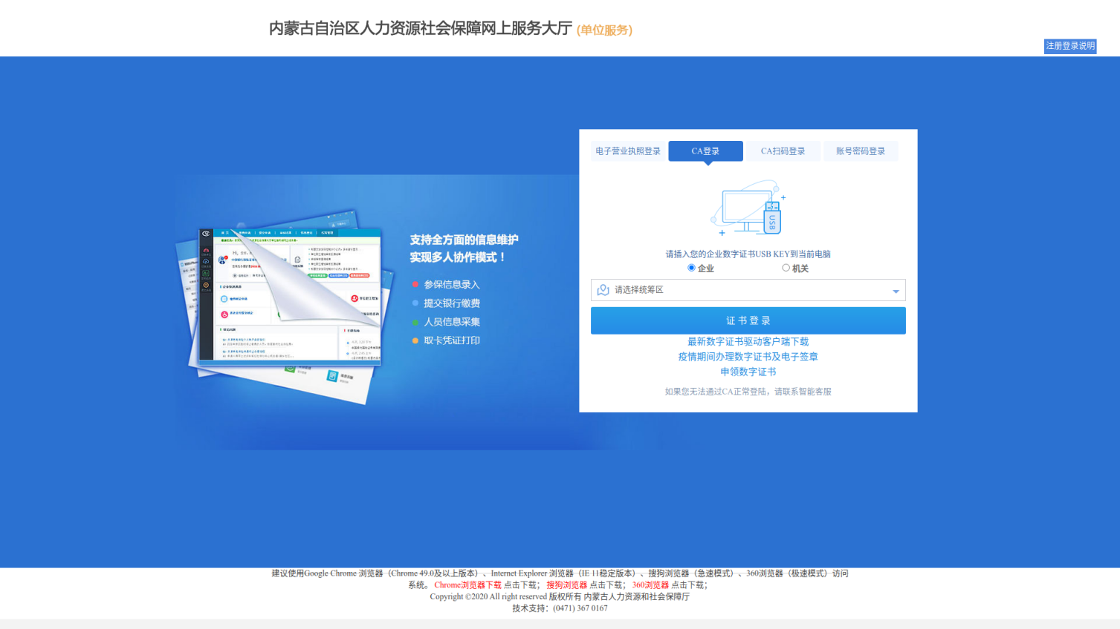
登录“内蒙古自治区人力资源社会保障网上服务大厅”。

企业登录界面
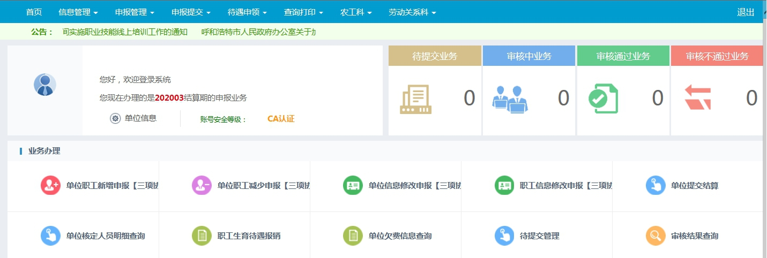
系统首页
第二步：填报数据
在系统中导航栏中选择“劳动关系科”下的“劳务派遣公司年度经营情况报告核验”，进入数据填报页面，填写上一年度经营数据（务必完整准确填报所有数据）。

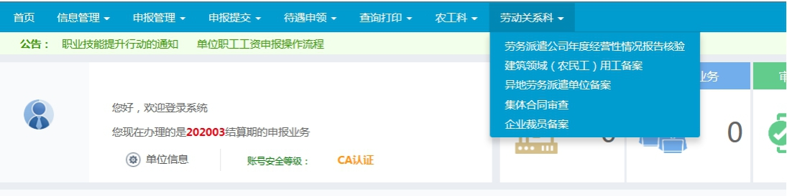

劳动关系业务导航
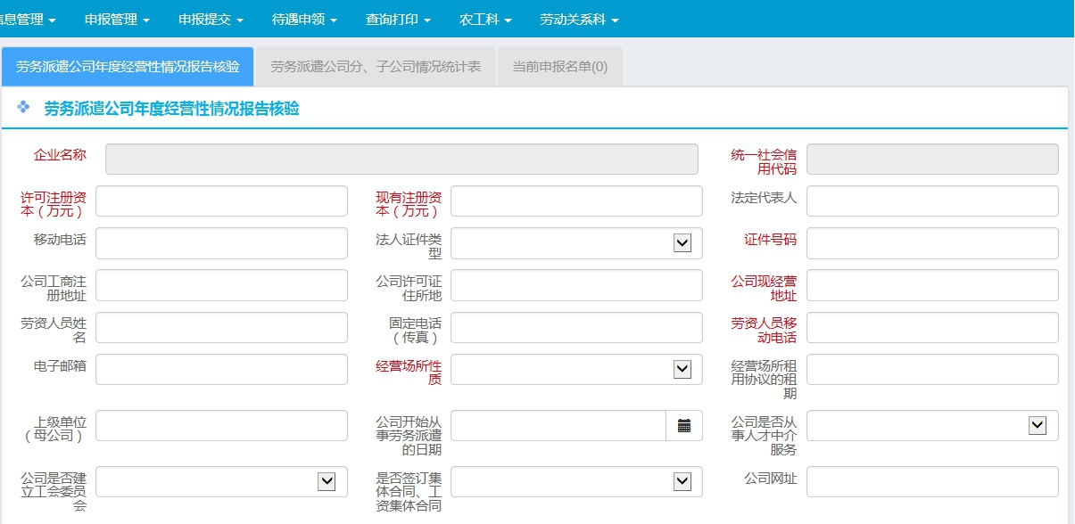

公司填报数据页面一

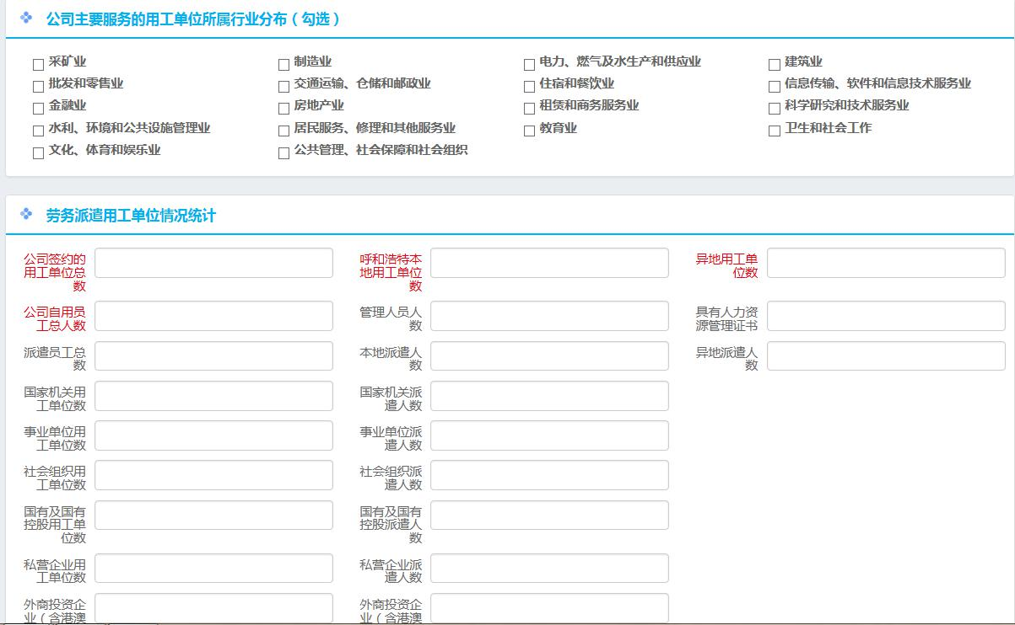
公司填报数据页面二

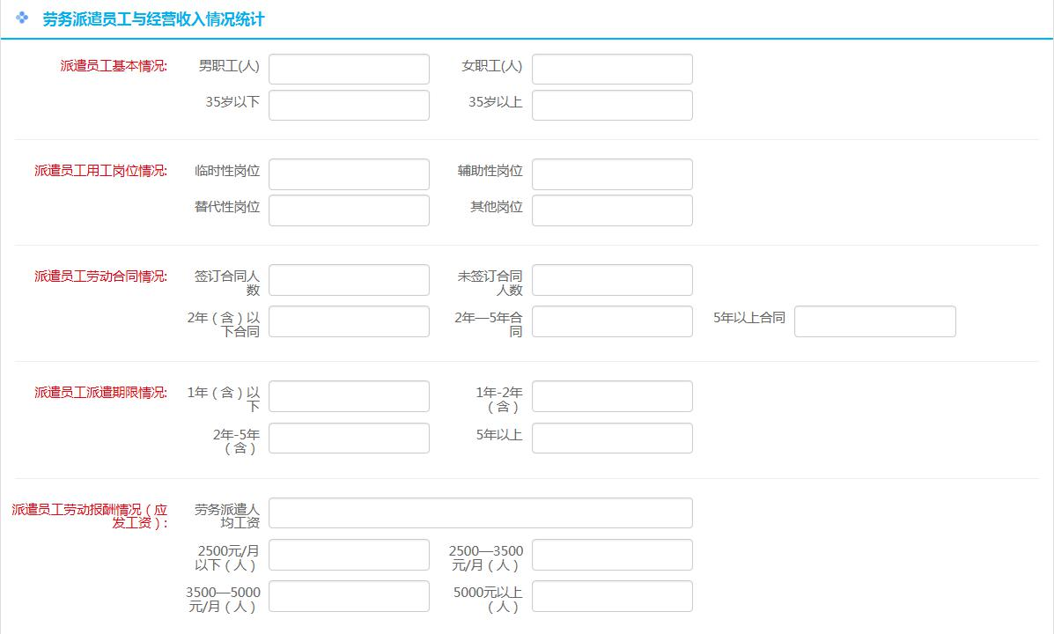
公司填报数据页面三
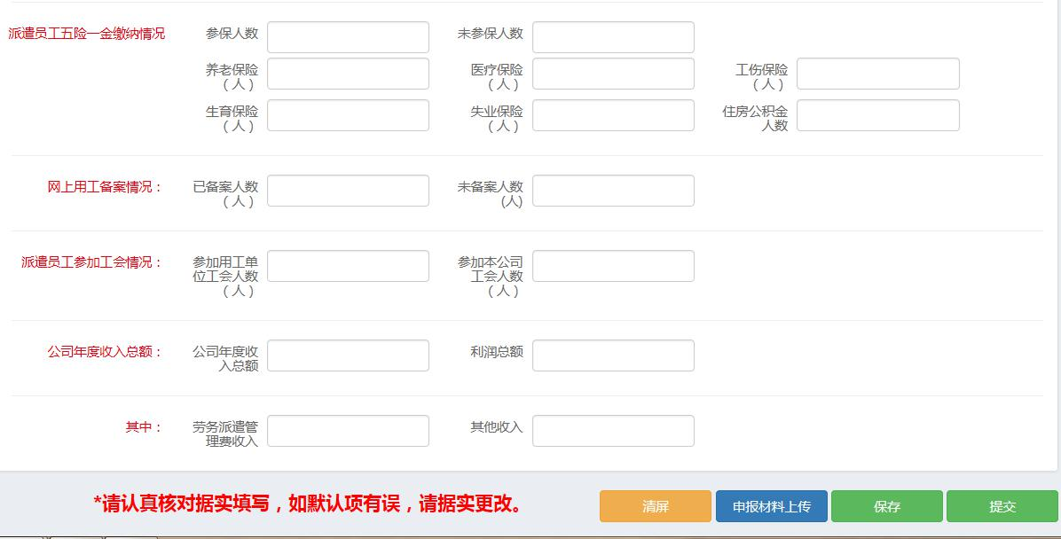
公司填报数据页面四
第三步：上传附件材料
单击“公司填报数据页面四”底部的“申报材料上传”，在弹出的电子材料上传页面中，将页面左侧显示的劳务派遣用工单位汇总表、劳务派遣公司年度审计报告、劳动保障书面审查报告书、有效期内劳务派遣协议、有效期内劳动合同书、上年度12月当月工资表材料，扫描电子版按要求上传（因所有上传材料不能为空，如有公司因未开展相关业务缺少相关材料的，需将章的书面说明材料电子版上传到对应栏目中）。
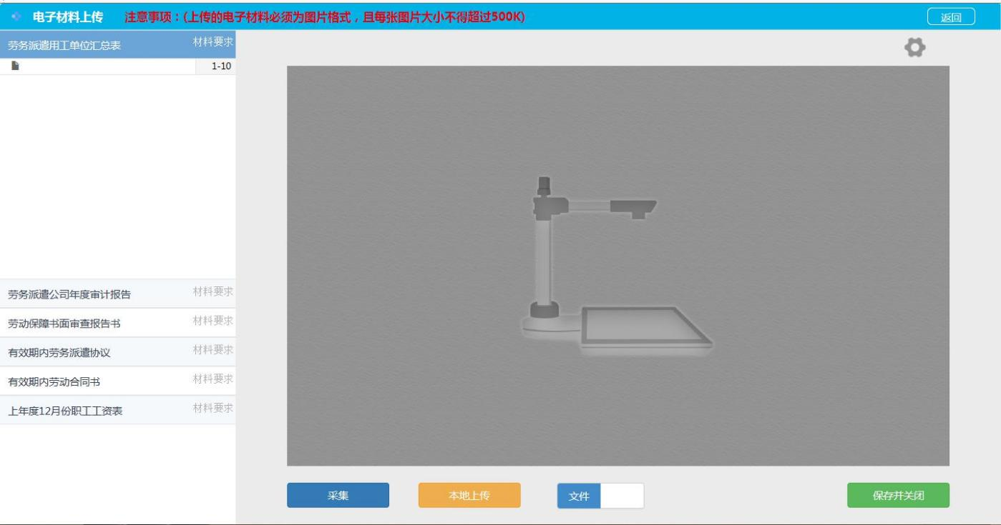
电子材料上传页面
第四步：填报分子公司信息
在系统中输入页面切换至“劳务派遣公司分子公司情况统计表”，完成分子公司信息填报。
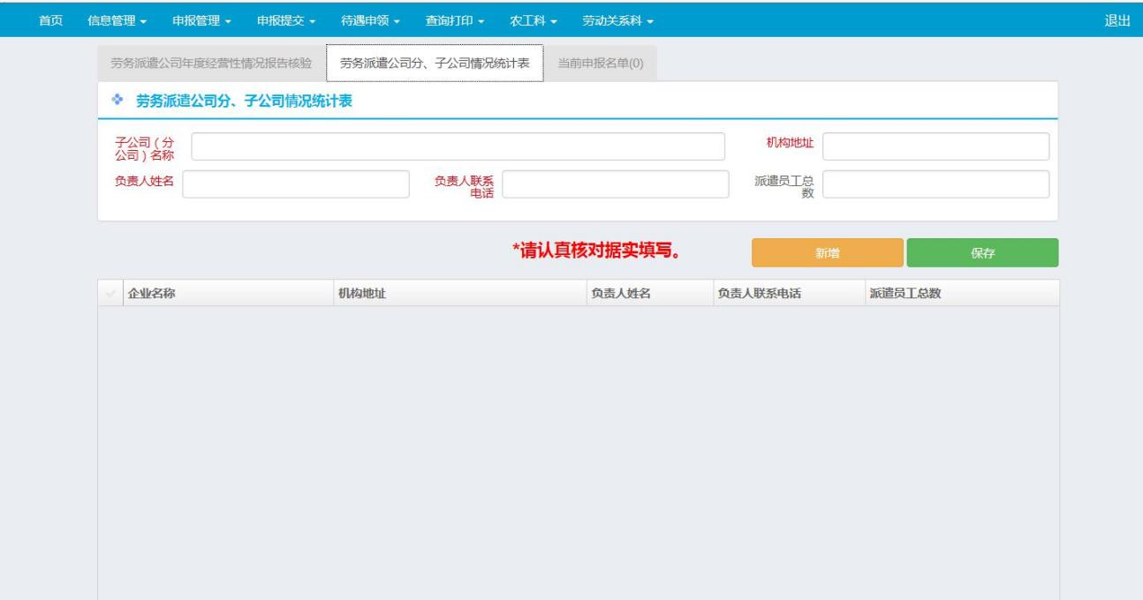
分子公司填报页面
第五步：保存、提交填报数据
企业在年度核验数据和附件材料上传完毕后，点击“公司填报数据页面四”底部“保存”按钮，对所录入数据进行保存，确认提交的所有材料无误后，点击“提交”，完成年度核验数据申报（只有点击“提交”按钮，才算最终完成数据上报）。
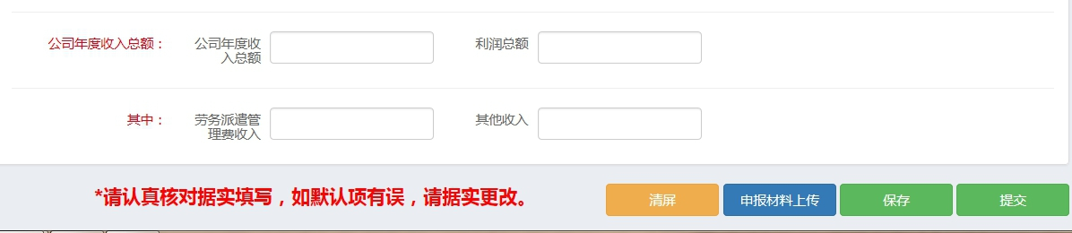
数据保存提交页面
第六步：查询年度经营情况报告核验结果
已提交年度经营情况报告的企业，及时在“当前申报名单”中查询核验进度，核验结果有“退回”、“合格”、“不合格”（对被退回的企业数据，企业要重新进行填报完善后再行提交）。

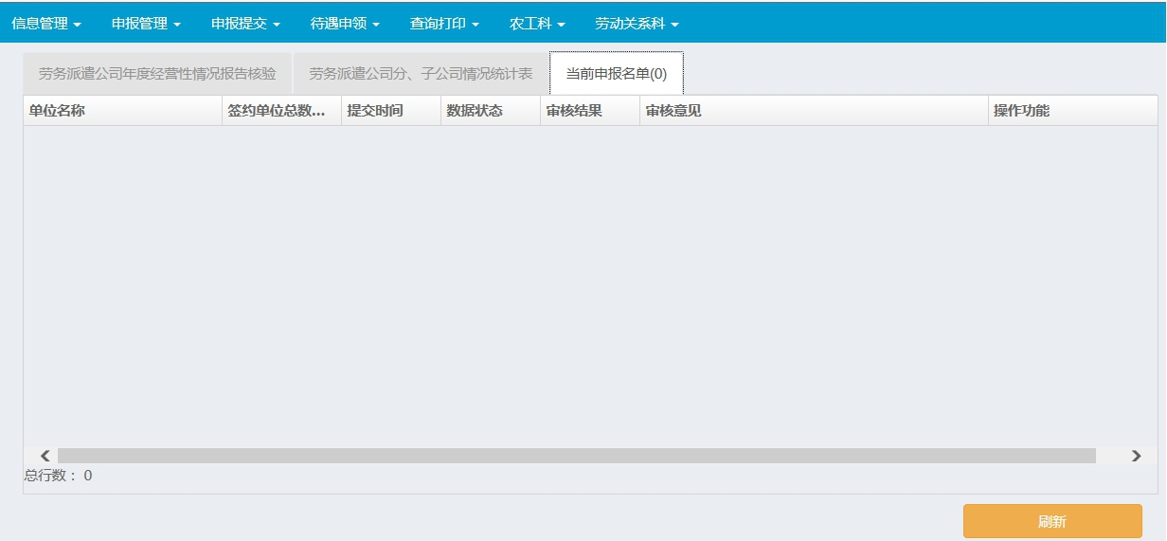

企业查询页面

